EXPEDICIÓN A AMÉRICA LATINA
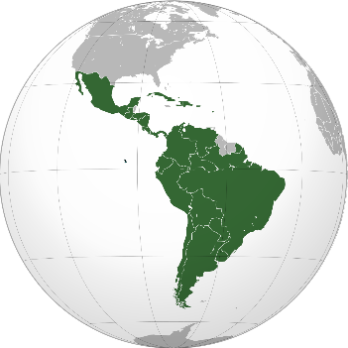  Fuente: http://bit.ly/2SJ5EcD | País: Colombia  Nombre:  Otros Miembros  de la expedición:  Información básica |  | 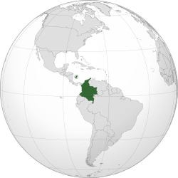  Fuente: http://bit.ly/2SJ5EcD
Geografía  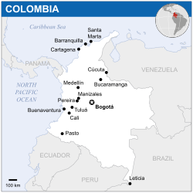  Fuente: http://bit.ly/2SJ5EcD |  | Territorio  Área total:  2, 1 millones de km²  Población  Número de habitantes:  49 millones (en 2019)  Capital: Bogotá  Otras ciudades:  Cartagena de las Indias, Medellín, Cali | Bandera  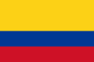
Escudo

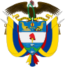
Sociedad |  | Diversidad cultural  Grupos indígenas, p. ej. Gunas  Cultura Paleque, Patrimonio de la Humanidad (UNESCO)
Cultura |  | Gabriel García Márques, Premio Nobel  Cien años de soledad  Carlos Botero, pintor  Shakira, cantante  Serie Netflix Narcos
Fiestas y tradiciones: |  | Feria de las flores de Medellín
Atractivos Turísticos: |  | Parque nacional Tayrona,  Sierra Nevada – Ciudad Perdida  Museo de Oro, Bogotá
Curiosidades:

Colombia
Mi itinerario. En Colombia quiero visitar:

En la maleta llevo…

Comida típica, fruta y verdura que quiero comprar en un mercado colombiano:

